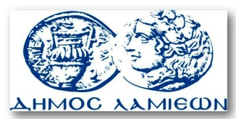  ΠΡΟΣ: ΜΜΕ | ΔΗΜΟΣ ΛΑΜΙΕΩΝ  Γραφείου Τύπου  & Επικοινωνίας  Λαμία, 21/11/2016
Ο Δήμος Λαμιέων και ο Σύλλογος «Συν στον Άνθρωπο» παρουσιάζουν το νέο βιβλίο του Χάρη Μωρίκη
Ο Δήμος Λαμιέων και ο Φιλανθρωπικός Σύλλογος «Συν στον Άνθρωπο» σας προσκαλούν στην παρουσίαση του βιβλίου: «Λεονάρντο Ντα Βίντσι, Σχεδιάζοντας την αλήθεια, χρωματίζοντας την αχρονικότητα» του Λαμιώτη Χάρη Μωρίκη που θα πραγματοποιηθεί την Τετάρτη 23 Νοεμβρίου 2016 και ώρα 7:00 μ. μ., στην Αίθουσα της Αρχαίας Αγοράς της Δημοτικής Πινακοθήκης Λαμίας «Αλέκος Κοντόπουλος».
Το βιβλίο θα παρουσιάσει η ζωγράφος - εκπαιδευτικός Εύη Θεοφανίδου.

Από το Γραφείο Τύπου

